杨老师，我调查了“软件狗”的情况，如下

软件狗
加密要求不是很高的话,用软件狗UDA即可。这款价格是65元/个，有100字节内存.
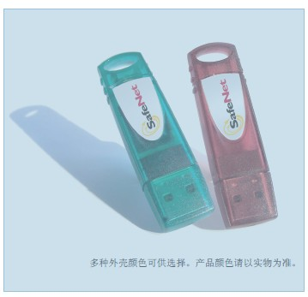
这是它的链接
http://detail.tmall.com/item.htm?spm=a1z10.4.w31-6995676128.2.Scw2Jx&id=13995074304

它的体积就是普通U盘的大小。

加密狗
HASP的，有母狗和子狗之分。这款HASP是加密性能最好的，这个子狗价格是220元/个。母狗是168元。只需买一只母狗。

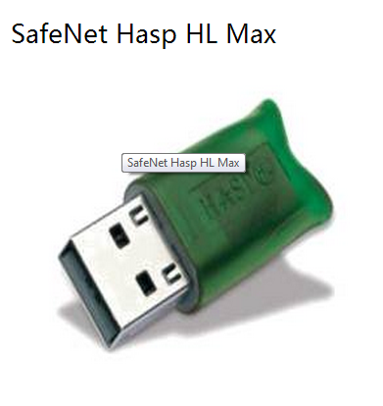

这款的优点是体积比较下。

这是它的链接。
http://www.kttsafe.com/product/product18.html

但我觉得我们不需要这么高的加密性能, 第一款（65元的那只）就应该满足我们的需求。

